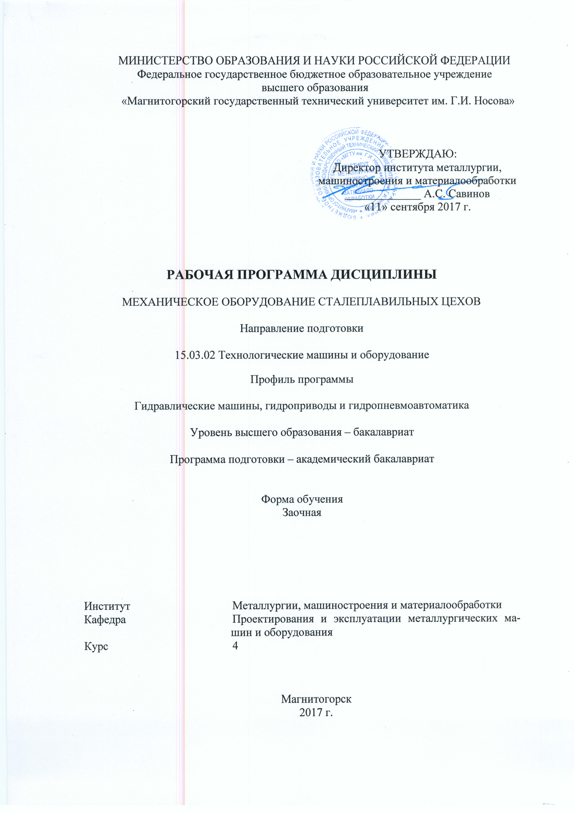

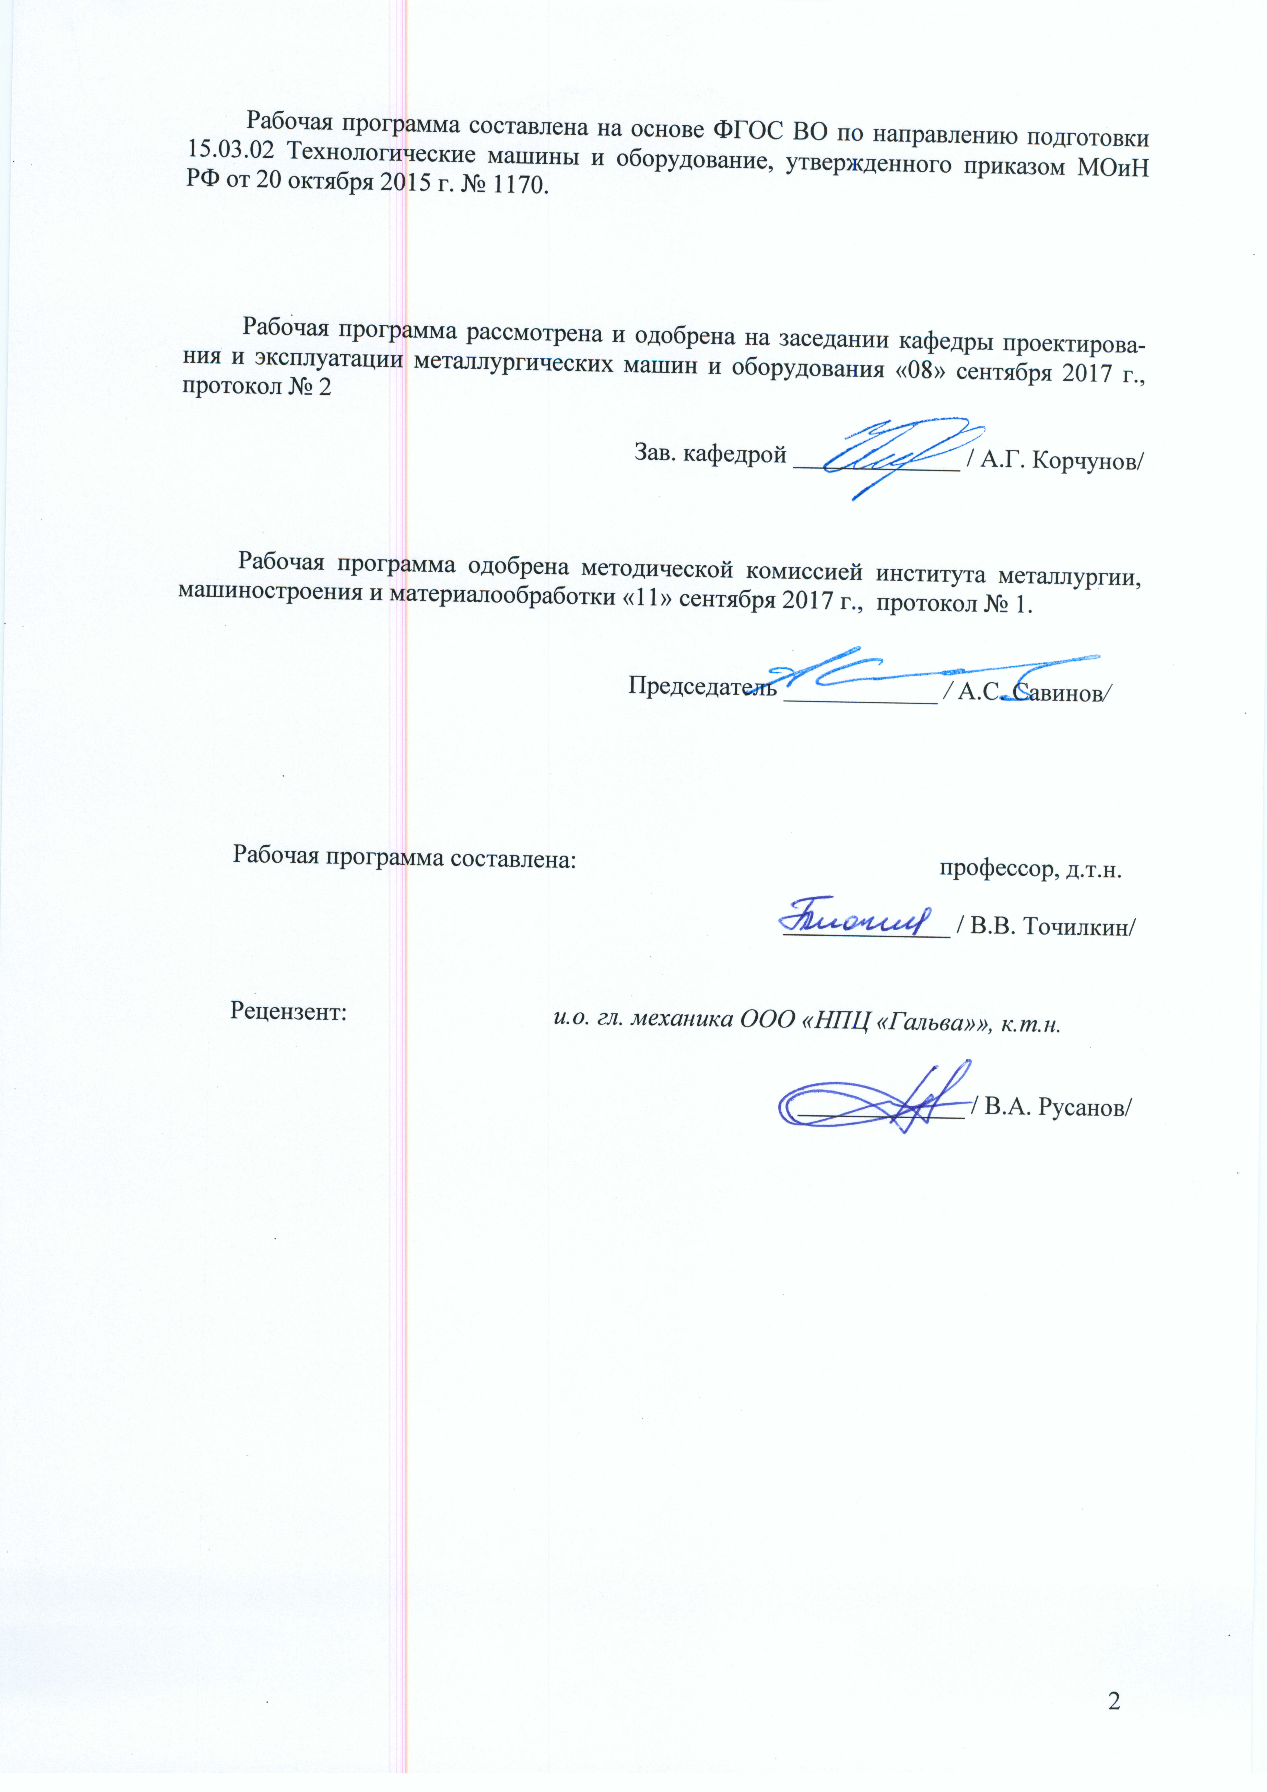
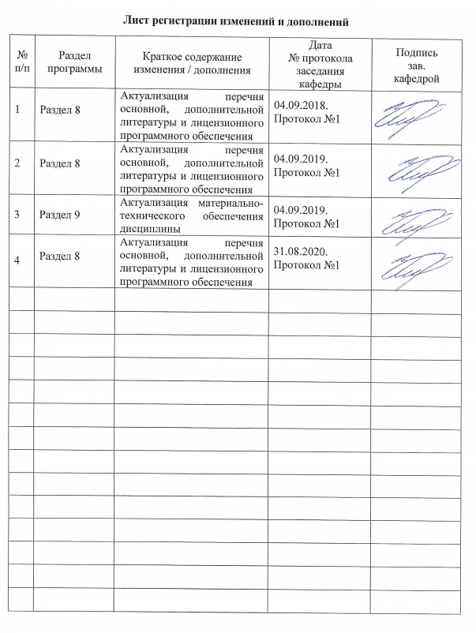

1 Цели освоения дисциплины (модуля)
Целью освоения дисциплины «Механическое оборудование сталеплавильных цехов» являются:
1. Формирование у студентов системы знаний по проблемам создания, эксплуатации машин и агрегатов металлургического производства.
2. Овладение основными принципами построения систем машин и агрегатов металлургического производства для решения конкретных конструкторских, технологических и эксплуатационных задач.
3. Формирование знаний по выбору новых эффективных машин и агрегатов металлургического производства.
4. Приобретение навыков решения практических задач по расчету и конструированию машин и агрегатов металлургического производства.
5. Овладение достаточным уровнем профессиональных компетенций в соответствии с требованиями ФГОС ВО по направлению 15.03.02 Технологические машины и оборудование.

2 Место дисциплины (модуля) в структуре образовательной программы
подготовки бакалавра (магистра, специалиста)
Дисциплина Б1.В. 09 «Механическое оборудование сталеплавильных цехов» входит в вариативную часть блока 1 образовательной программы.
Для изучения дисциплины необходимы знания (умения, владения), сформированные в результате изучения Б1.Б.12 «Начертательная геометрия и компьютерная графика», Б1.Б.14 «Теоретическая механика», Б1.Б.20 «Основы проектирования», Б1.В.14 «Детали машин», Б1.В.07 «Технологические линии и комплексы металлургических цехов».
Знания (умения, владения), полученные при изучении данной дисциплины будут необходимы при рассмотрении дисциплины Б1.В.10 «Механическое оборудование прокатных цехов», а также при выполнении выпускной квалификационной работы.

3 Компетенции обучающегося, формируемые в результате освоения
дисциплины (модуля) и планируемые результаты обучения
В результате освоения дисциплины (модуля) «Механическое оборудование сталеплавильных цехов» обучающийся должен обладать следующими компетенциями:

Структурный  элемент  компетенции | Планируемые результаты обучения
ПК-5 - способностью принимать участие в работах по расчету и проектированию деталей и узлов машиностроительных конструкций в соответствии с техническими заданиями и использованием стандартных средств автоматизации проектирования
Знать | Назначение и сущность различных комплексов, процессов, оборудования и производственных объектов, деталей и узлов изделий машиностроения.
Уметь | Применять все известные методы расчета при проектировании деталей и узлов машиностроительных конструкций.
Владеть | Совершенствования профессиональных знаний и умений путем использования возможностей информационной среды.
ПК-12 - способностью участвовать в работах по доводке и освоению технологических процессов в ходе подготовки производства новой продукции, проверять качество монтажа и наладки при испытаниях и сдаче в эксплуатацию новых образцов изделий, узлов и деталей выпускаемой продукции
Знать | Назначение и сущность различных комплексов, процессов, оборудования и производственных объектов, деталей и узлов изделий машиностроения.
Уметь | Грамотно обосновать результат принятых решений.
Владеть | Способами совершенствования профессиональных знаний и умений путем использования возможностей информационной среды.
ПК-13 Умением проверять техническое состояние и остаточный ресурс технологического оборудования, организовывать профилактический осмотр и текущий ремонт технологических машин и оборудования
Знать | Основные методы при оценке технического состояния и остаточного ресурса технологического оборудования и сталеплавильных цехов.
Уметь | Корректно выражать и аргументированно обосновывать принимаемые решения по результатам анализа оценки технического состояния технологического оборудования сталеплавильных цехов.
Владеть | Ведения статистики технического состояния технологического оборудования с целью прогнозирования текущих ремонтов.

4 Структура и содержание дисциплины (модуля)
Общая трудоемкость дисциплины составляет 4 зачетных единиц 144 акад. часов, в том числе:
– контактная работа – 10,9 акад. часов:
– аудиторная – 8 акад. часов;
– внеаудиторная – 2,9 акад. часов
– самостоятельная работа – 124,4 акад. часов;
– подготовка к экзамену– 8,7 акад. часа

Раздел/ тема  дисциплины | Курс | Аудиторная  контактная работа  (в акад. часах) |  |  | Самостоятельная работа (в акад. часах) | Вид самостоятельной  работы | Форма текущего контроля успеваемости и  промежуточной аттестации | Код и структурный  элемент  компетенции
Раздел/ тема  дисциплины | Курс | лекции | лаборат.  занятия | практич. занятия
- Вторичные черные металлы - необходимость их переработки. Способы и агрегаты для переработки металлолома. Устройство и работа пакетирпрессов, механических и гидравлических ножниц, машин для огневой резки металлолома, установок УРИСК, копров, взрывных ям. Специальные линии для переработки и сортировки металлолома. Подъемно-транспортное оборудование, используемое в копровых цехах. | 4 | 0,5 |  | 0,5 | 25 | изучение материала, подготовка к практическому занятию, выполнение контрольной работы | Устный опрос.  Защита практической работы. Проверка контрольной работы | ПК-5, 12, 13 з.у.в.
- Современное состояние и перспективы развития производства стали в конвертерах. Машины и агрегаты конвертерного производства. Устройство и работа корпуса конвертера, опорного кольца, соединительных устройств, опор, стационарного, полустационарного, навесного приводов наклона конвертера, напольной и полупортальной завалочных машин, кислородной фурмы и механизмов для ее перемещения.  Устройство и работа оборудования миксерного отделения.  Устройство и работа сталевозов, шлаковозов и передвижных миксеров. | 4 | 1 |  | 1 | 25 | изучение материала, подготовка к практическому занятию, выполнение контрольной работы | Устный опрос.  Защита практической работы. Проверка контрольной работы | ПК-5, 12, 13 з.у.в.
- Машины, агрегаты и процессы внепечной обработки стали. Устройство и работа систем внепечной обработки стали. | 4 | 0,5 |  | 0,5 | 25 | изучение материала, подготовка к практическому занятию, выполнение контрольной работы | Устный опрос.  Защита практической работы. Проверка контрольной работы | ПК-5, 12, 13 з.у.в.
- Современное состояние и перспективы развития производства стали в электропечах. Машины и агрегаты электросталеплавильного производства. Устройство и работа корпуса электропечи, приводов наклона печи, приводов подъема и отвода свода и электродов, устройство и работа электрододержателей. | 4 | 1 |  | 1/1И | 25 | изучение материала, подготовка к практическому занятию, выполнение контрольной работы | Устный опрос.  Защита практической работы. Проверка контрольной работы | ПК-5, 12, 13 з.у.
- Состояние и перспективы развития процессов непрерывной разливки стали. Современные конструкции сортовых и слябовых машин непрерывного литья заготовок. Типы машин непрерывного литья заготовок (МНЛЗ). Сталеразливочный ковш. Промежуточный ковш. Погружные стаканы. Кристаллизаторы. Оборудование зоны вторичного охлаждения МНЛЗ. | 4 | 1 |  | 1/1И | 24,4 | изучение материала, подготовка к практическому занятию, выполнение контрольной работы | Сдача практической работы, проверка контрольной работы | ПК-5, 12, 13 з.у.
Итого по разделу | 4 | 4 |  | 4/2И | 124,4 | Подготовка к экзамену | Экзамен
Итого по дисциплине | 4 | 4 |  | 4/2И | 124,4 |  | Экзамен | ПК-5, 12, 13 з.у.в.

5 Образовательные и информационные технологии
Образовательный процесс реализуется с помощью традиционных образовательных технологий: формы, направленные на теоретическую подготовку студентов (лекции, самостоятельная работа в аудитории, консультации) и формы, направленные на практическую подготовку (практические занятия и самостоятельная работа).
Традиционные образовательные технологии ориентируются на организацию образовательного процесса, предполагающую прямую трансляцию знаний от преподавателя к студенту (преимущественно на основе объяснительно-иллюстративных методов обучения). Учебная деятельность студента носит в таких условиях, как правило, репродуктивный характер.
Формы учебных занятий с использованием традиционных технологий:
Информационная лекция – последовательное изложение материала в дисциплинарной логике, осуществляемое преимущественно вербальными средствами (монолог преподавателя).
Практическое занятие, посвященное освоению конкретных умений и навыков по предложенному алгоритму.
Для проведения лекционных занятий используется презентационное оборудование (проектор, экран, ноутбук).
Для выполнения самостоятельных заданий студентам необходим персональный компьютер со стандартным пакетом Microsoft Office (Word, Excel, Power Point).

6 Учебно-методическое обеспечение самостоятельной работы обучающихся

ЗАДАНИЯ ДЛЯ ВЫПОЛНЕНИЯ ПРАКТИЧЕСКИХ РАБОТ

1. Расчет привода гидравлических ножниц

Определить мощность привода и размеры гидроцилиндров механизма резанья гидравлических ножниц при следующих исходных данных: гидроцилиндры с плоским днищем и опорой на бурты; число цилиндров m=2; коэффициенты k₁=0,6 и ε_{н}=0,3; допустимое напряжение на растяжение для материала гидроцилиндра [σ]=100 МПа; прочность разрезаемого материала σ_{в}=250 МПа; к.п.д. насоса η=0,6. Остальные исходные данные принять по таблице 1.
Литература: [2, с.337-342].

2. Механизм главного подъема разливочного крана
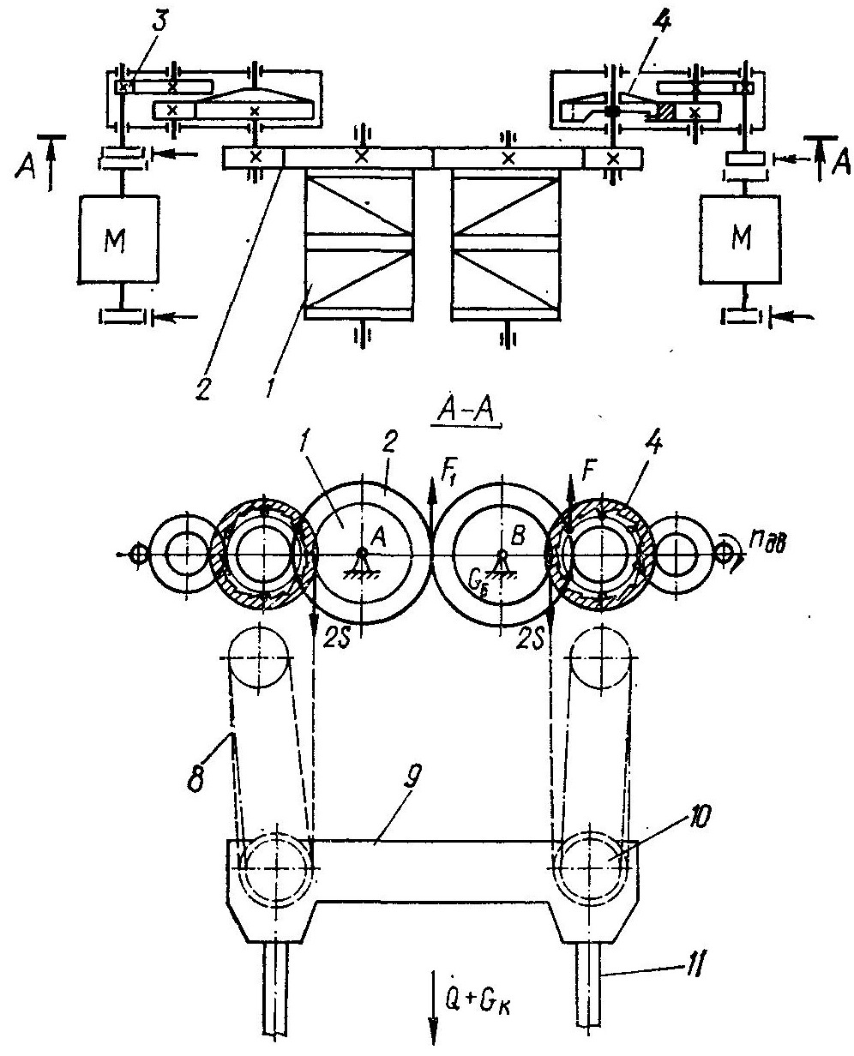

Рис.1. Схема механизмов главной тележки разливочного крана
Рассчитать мощность и подобрать с проверкой на пусковые моменты электродвигатель механизма главного подъема разливочного крана при следующих исходных данных: скорость подъема v=2,3 м/мин; к.п.д. передач механизма главного подъема η=0,85; общее передаточное число механизма n=1325; кратность полиспаста n_{p}=12; маховые моменты тормозных шкивов Mт=17 Нм, муфты Мм=18 Нм. Остальные исходные данные принять по таблице 2.
Литература: [ 1, с.270-272; 2, с.398-402; 3 с. 62-64].

3. Заправочная машина с ленточным бросковым механизмом

Определить мощность электродвигателя ленточного броскового механизма заправочной машины при следующих исходных данных: коэффициент трения частиц о ленту μ=0,3; температура окружающей среды t_{ок} = 47 ˚С; допустимая температура нагрева двигателя t₀ = 120 ˚С. Остальные исходные данные принять по таблице 3.

Литература: [ 1, с.359-362; 2 с.424-425].

4. Определение мощности привода наклона стационарного миксера

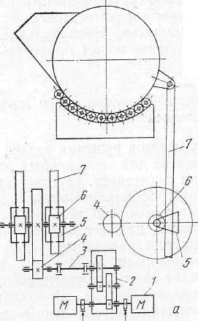
γ
О
90°
90°
R₁
H
A
N
C
B
c
r₁
δ
δ₁
δ₂
h

Рис. 2. Рычажно-реечный механизм поворота миксера вместимостью 2500 т: а — кинематическая схема; б — расчетная схема

Определить опрокидывающие моменты для основных периодов работы миксера: начало наклона на слив, конец наклона на слив, начало возврата в исходное положение, конец возврата в исходное положение при следующих исходных данных: начальный угол положения металла в носке миксера φ₀=20°; координаты смещенного центра вращения миксера y₀=x₀=0,2 м; длина бочки миксера L=10 м; вместимость миксера Q_{м}=2500 т; координаты центра тяжести порожнего миксера x’₀=0,3 и y’₀= - 0,2 м; коэффициенты трения f=0,1; k=0,05; k_{p}=2; передаточное число привода u₁=370; угол между смежными роликами в опоре α=7°; угол наклона коромысла к линии центров ОВ в начальном положении γ=30°; частота вращения двигателя n_{дв}=500 об/мин; полный к.п.д. передаточного механизма η=0,80; Остальные исходные данные принять по таблице 4.

Литература: [ 1, с.58-71; 2, с.349-359].
x
y
h₀
h_{φ}
φ₀
φ
r
2r
0
x
y
X_{н}
0
0’
0₁
G_{н}
G_{ц}
φ
β₀
X_{ц}
X₀
Y₀
y
x
G₀
X’₀
е₀
0₁
Y’₀
c₀
r'₀
φ
α₀

Рис. 3. Схемы к расчету опрокидывающих моментов от веса
жидкого металла и порожнего миксера

5. Определение мощности привода наклона конвертера

Определить опрокидывающие моменты для заданной садки и угла наклона конвертера при следующих исходных данных: передаточное число привода u=470; коэффициент трения в опорах f=0,1; частота вращения двигателя n_{дв}=500 об/мин; полный к.п.д. передаточного механизма η=0,80; радиус цапфы подшипниковой опоры $r_{ц}$=800 мм; расстояние от днища конвертера до оси цапф d=0,55Н₁; вес опорного кольца G_{оп}=500 кН. Остальные исходные данные принять по таблице 5.

Литература: [ 1, с.130-136; 2, с.19-30].

D₁
D₂
D₃
H₁
H₃
H₂
h₂
h₃
r₀
d
y₀
d₃
d₂
O₁
ц.т.
Y
X
O
d₄

Рис. 4. Схема к определению опрокидывающего момента
от веса порожнего сосуда

6. Определение мощности привода наклона электросталеплавильной печи

Определить статический момент приведенный к валу двигателя для заданного угла наклона электропечи при следующих исходных данных: координаты центра тяжести относительно оси вращения е=300 мм, с=-3000 мм; координаты точки зацепления рейки с реечной шестерней т. М (x₂=0; y₂=-3500); суммарная длина образующих опорных сегментов b=1500 мм; угол наклона линии NO₁ к оси печи β=40°; передаточное число привода u=350; полный к.п.д. передаточного механизма η_{м}=0,80; сила тяжести рейки G_{р}=50 кН; частота вращения двигателя n_{дв}=500 об/мин. Остальные исходные данные принять по таблице 6.

Литература: [ 1, с.333-337; 2, с.374-377].

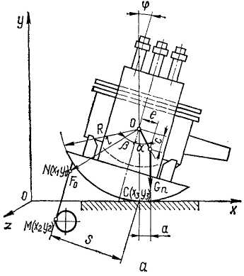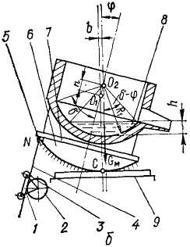

Рис. 5. Расчетные схемы механизма наклона электропечи:
а — опрокидывающих моментов от массы конструкции;
б — от массы жидкого металла

7. Определение мощности привода механизма качания кристаллизатора МНЛЗ

Определить мощность привода механизма качания кристаллизатора при следующих исходных данных: коэффициент трения металла µ=0,5; коэффициенты k₁=1,5 и k₂=1,8; центральный угол кристаллизатора φ=0,1 рад; плотность жидкого металла ρ=7000 кг/м³; радиус эксцентрика r=10 мм; частота вращения двигателя n_{дв}=150 об/мин; полный к.п.д. передаточного механизма η=0,90. Остальные исходные данные принять по таблице 7.
Литература: [ 1, с.244-247; 2, с.387-389].

L_{DO}
L_{OA}
D
O
C
A
B
L_{OC}
T
L_{CB}
k
200

Рис. 6. Общий вид кристаллизатора МНЛЗ
с шарнирным четырехзвенником

БИБЛИОГРАФИЧЕСКИЙ СПИСОК

Машины и агрегаты металлургических заводов. Т. 2. Машины и агрегаты сталеплавильных цехов / А. И. Целиков, В. М. Полухин, В. М. Гребенник и др., М.: Металлургия, 1987.

- Гребенник В. М., Иванченко Ф. К., Ширяев В. И. Расчет металлургических машин и механизмов. Киев: Выща шк., 1988.

- Сапко. А.И. Механическое и подъемно-транспортное оборудование электрометаллургических цехов. Учебник для металлургических техникумов. 2-е изд., доп. М.: Металлургия, 1978.

ВОПРОСЫ ДЛЯ САМОПРОВЕРКИ

Общие сведения по оборудованию сталеплавильных цехов

- Современные тенденции развития сталеплавильного производства и обслуживающего его механического оборудования.
- Классификация сталеплавильных цехов по технологическому принципу, масштабам производства и применяемому оборудованию.

Машины и агрегаты для переработки металлического лома

- Основные источники металлического лома.
- Какие машины и агрегаты применяют для дробления и брикетирования стружки, как они устроены и работают?
- Какие машины и агрегаты применяют для разделки легковесного лома? Их устройство и принцип работы.
- Какое оборудование используют для разделки крупногабаритного лома?
- Как устроен и работает гидравлический пресс для пакетирования металлолома?
- Какое оборудование применяют для сортировки лома по крупности?

Миксеры

- Какие способы хранения и доставки чугуна в сталеплавильные цехи применяют в настоящее время?
- Как устроено миксерное отдаление?
- Конструкции стационарного миксера.
- Как рассчитывают мощность электропривода механизма поворота миксера?
- Конструкция передвижных миксеров (миксерных чугуновозов) большой емкости (до 600 т).

Машины и агрегаты кислородно-конвертерных цехов

- В чем сущность кислородно-конвертерного производства стали?
- Грузопотоки и устройство кислородно-конвертерных цехов?
- Какие машины применяют для загрузки шихтовых материалов в конвертера? Их конструкция и принцип работы.
- Принципиальная схема подачи, дозирования и загрузки сыпучих материалов в конвертер с использованием конвейеров.
- Как устроен конвертер большой емкости?
- Какие конструкции механизмов применяют для поворота конвертеров? Их различие, достоинства и недостатки.
- Как устроен многодвигательный навесной привод механизма поворота конвертера большой емкости (350-400 т)?
- Как рассчитывают мощность электропривода поворота конвертера?
- Какие конструкции машин применяют для подачи кислорода в конвертер? Методика их расчета.
- Сталевоз, устройство и принцип работы.
- Какие машины применяют для ремонта (подачи огнеупорных материалов, торкретирования и ломки изношенной футеровки) конвертеров?
- Какие машины применяют для ремонта сталеразливочных ковшей, наборки и сушки стопоров?
- В чем сущность процесса вакуумирования стали, какое для этого применяется оборудование и как оно работает?

Машины непрерывного литья заготовок

- Какие типы МНЛЗ применяют в настоящее время, их конструкция, достоинства и недостатки, перспективы развития?
- Как устроен литейно-прокатный агрегат?
- Сталеразливочные стенды, их типы и конструкция.
- Как устроены тележки и столы для промежуточных ковшей?
- Как устроен кристаллизатор МНЛЗ? Каковы применяемые конструкции механизмов качания кристаллизатора?
- Назначение, конструкция и принцип работы неприводной и приводной роликовых проводок МНЛЗ радиального типа.
- Какие машины и механизмы применяют для перемещения и ввода затравки в кристаллизатор, как они устроены и работают?
- Какие типы машин применяют для резки слитков? Их конструкция и работа.
- Как рассчитывают мощность электродвигателя механизма качания кристаллизатора?
- Как определяют крутящий момент от сил сопротивления на приводном ролике секции роликовой проводки? Как определяют мощность электродвигателя роликовой секции?

Машины и агрегаты электросталеплавильных цехов

- Как классифицируют электропечи по способу теплового воздействия электрической дуги на металл? Их конструкция.
- Как устроен электросталеплавильный цех? Его грузопотоки и состав оборудования.
- Как устроена дуговая электропечь (на примере печи ДСП-100)?
- В каком направлении совершенствуются конструкций дуговых печей большой емкости (ДСП-200)?
- Как определяется момент сопротивления при наклоне электропечи?
- Как рассчитывают мощность привода поворота свода электропечи?
- Как рассчитывают мощность привода механизма перемещения электрода?
- Как устроена крановая завалочная машина для загрузки ферросплавов и сыпучих шлакообразующих материалов в электропечь?
- Как рассчитывают момент сопротивления вращению колонны крановой завалочной машины?
- Как рассчитывают мощность двигателя механизма подъема колонны крановой завалочной машины?
- Какие машины применяют для загрузки электропечей шлакообразующими материалами?
- Как рассчитать ленточный бросковый механизм машины для заправки электропечи при горячем ремонте?

Контрольная работа

Контрольная работа выполняется обучающимся самостоятельно под руководством преподавателя. При выполнении контрольной работы обучающийся должен показать свое умение работать с нормативным материалом и другими литературными источниками, а также возможность систематизировать и анализировать фактический материал и самостоятельно творчески его осмысливать.
В начале изучения дисциплины преподаватель предлагает обучающимся на выбор перечень тем курсовых проектов. Обучающийся самостоятельно выбирает тему контрольной работы.
После выбора темы преподаватель формулирует задание по контрольной работе и рекомендует перечень литературы для ее выполнения. Исключительно важным является использование информационных источников, а именно системы «Интернет», что даст возможность обучающимся более полно изложить материал по выбранной им теме.
В процессе написания контрольной работы обучающийся должен разобраться в теоретических вопросах избранной темы, самостоятельно проанализировать практический материал, разобрать и обосновать практические предложения.
Преподаватель, проверив работу, может возвратить ее для доработки вместе с письменными замечаниями. Студент должен устранить полученные замечания в установленный срок, после чего работа окончательно оценивается.
Контрольная работа по дисциплине занимает особое место в комплексе самостоятельных работ студентов. При его выполнении студент должен научиться проектировать, компоновать машину из отдельных, зачастую стандартизованных или нормализованных узлов: электродвигателей, редукторов, муфт, тормозов и т.п. Выполнение проекта способствует также закреплению и углублению знаний, полученных при изучении курса. Содержание записки и структуру графической части определяет студент по заданию руководителя. В связи с этим, тема контрольной работы должна отражать решение одной (нескольких) из указанных задач и в общем виде может быть сформулирована следующим образом:
«Анализ технического состояния и оценка надежности …оборудования …цеха (участка) …предприятия»;
«Проектирование гидравлического оборудования сортовой МНЛЗ»;
«Проектирование оборудования сортовой МНЛЗ»
«Проектирование гидравлического оборудования слябовой МНЛЗ».
Содержание и оформление работы должно соответствовать требованиям ЕСКД и методическим указаниям кафедры.

7 Оценочные средства для проведения промежуточной аттестации

а) Планируемые результаты обучения и оценочные средства для проведения промежуточной аттестации:

Структурный элемент  компетенции | Планируемые результаты обучения | Оценочные средства
ПК-5 Способностью принимать участие в работах по расчету и проектированию деталей и узлов машиностроительных конструкций в соответствии с техническими заданиями и использованием стандартных средств автоматизации проектирования
Знать | Назначение и сущность различных комплексов, процессов, оборудования и производственных объектов, деталей и узлов изделий машиностроения. | Вопросы на экзамене  - Устройство пакетирпрессов первой группы Б-101, Б-162.  - Устройство подвески корпуса конвертера в опорном кольце.  - Устройство пакетирпрессов второй группы БА-1642, Б-1345.  - Типы электросталеплавильных печей (по способу загрузки)  - Устройство аллигаторных ножниц Н-2230.  - Типы электросталеплавильных печей (по способу подвода энергии).  - Устройство гидравлических ножниц НО-340.  - Устройство дуговой электросталеплавильной печи ДСП-200.  - Устройство агрегатов для разделки изложниц УРИСК.  - Устройство дуговой электросталеплавильной печи ДСП-100.  - Устройство агрегатов для сортировки лома.  - Устройство машины для ввода затравки в кристаллизатор.  - Устройство агрегата для криогенной переработки металлолома.
Уметь | Применять все известные методы расчета при проектировании деталей и узлов машиностроительных конструкций. | Практические задания  - Определить мощность привода и размеры гидроцилиндров механизма резанья гидравлических ножниц при следующих исходных данных: гидроцилиндры с плоским днищем и опорой на бурты; число цилиндров m=2; коэффициенты k₁=0,6 и ε_{н}=0,3; допустимое напряжение на растяжение для материала гидроцилиндра [σ]=100 МПа; прочность разрезаемого материала σ_{в}=250 МПа; к.п.д. насоса η=0,6.  - Определить опрокидывающие моменты для основных периодов работы миксера: начало наклона на слив, конец наклона на слив, начало возврата в исходное положение, конец возврата в исходное положение при следующих исходных данных: начальный угол положения металла в носке миксера φ₀=20°; координаты смещенного центра вращения миксера y₀=x₀=0,2 м; длина бочки миксера L=10 м; вместимость миксера Q_{м}=2500 т; координаты центра тяжести порожнего миксера x’₀=0,3 и y’₀= - 0,2 м; коэффициенты трения f=0,1; k=0,05; k_{p}=2; передаточное число привода u₁=370; угол между смежными роликами в опоре α=7°; угол наклона коромысла к линии центров ОВ в начальном положении γ=30°; частота вращения двигателя n_{дв}=500 об/мин; полный к.п.д. передаточного механизма η=0,80
Владеть | Совершенствования профессиональных знаний и умений путем использования возможностей информационной среды. | Задание на контрольную работу:  Проектирование оборудования слябовой МНЛЗ (по элементам )
ПК-12 Способностью участвовать в работах по доводке и освоению технологических процессов в ходе подготовки производства новой продукции, проверять качество монтажа и наладки при испытаниях и сдаче в эксплуатацию новых образцов изделий, узлов и деталей
Знать | Назначение и сущность различных комплексов, процессов, оборудования и производственных объектов, деталей и узлов изделий машиностроения. | Вопросы на экзамене  - Устройство приводных секций роликовой проводки МНЛЗ.  - Устройство магнитов и полипгрейферов для погрузки металлолома.  - Устройство неприводных секций роликовой проводки МНЛЗ.  - Устройство заливочного крана конвертерного цеха.  - Устройство механизма качания кристаллизатора с шарнирным четырехзвенником МНЛЗ.  - Устройство агрегата для непрерывного уплотнения металлолома.  - Устройство механизма качания кристаллизатора с четырехэксцентриковым приводом МНЛЗ.  - Устройство разливочного крана конвертерного цеха.  - Устройство блочных и сборных кристаллизаторов МНЛЗ.  - Устройство стационарного миксера.  - Устройство тележки промежуточного ковша МНЛЗ.  - Устройство чугуновоза с ковшом миксерного типа.  - Устройство машины газовой резки МНЛЗ.  - Устройство машины для скачивания шлака из чугуновозного ковша.  - Устройство сталеразливочного стенда поворотного типа МНЛЗ.  - Устройство сталевоза.  - Устройство сталеразливочного стенда мостового типа МНЛЗ.
Уметь | Грамотно обосновать результат принятых решений. | Практические задания  - Определить опрокидывающие моменты для заданной садки и угла наклона конвертера при следующих исходных данных: передаточное число привода u=470; коэффициент трения в опорах f=0,1; частота вращения двигателя n_{дв}=500 об/мин; полный к.п.д. передаточного механизма η=0,80; радиус цапфы подшипниковой опоры $r_{ц}$=800 мм; расстояние от днища конвертера до оси цапф d=0,55Н₁; вес опорного кольца G_{оп}=500 кН.  - Определить полный крутящий момент от сил сопротивления на приводном ролике четырехроликовой секции радиального участка приводной проводки МНЛЗ при следующих исходных данных: угловой шаг роликов τ = 2˚24’; коэффициент трения качения слитка по роликам f = 0,0014; коэффициент трения в опорах роликов µ=0,16; плотность жидкого металла ρ=7000 кг/м³; коэффициент затвердевания k=2,6; полный к.п.д. передаточного механизма η=0,85.
Владеть | Способами совершенствования профессиональных знаний и умений путем использования возможностей информационной среды. | Задание на контрольную работу:  Проектирование оборудования сортовой МНЛЗ (по элементам).
ПК-13 Умением проверять техническое состояние и остаточный ресурс технологического оборудования, организовывать профилактический осмотр и текущий ремонт технологических машин и оборудования
Знать | Основные методы при оценке технического состояния и остаточного ресурса технологического оборудования и сталеплавильных цехов. | Вопросы на экзамене  - Устройство шлаковоза.  - Типы машин и преимущества непрерывной разливки стали.  - Устройство опорного кольца конвертера.  - Устройство полупортальной загрузочной машины конвертерного цеха.  - Устройство корпуса конвертера.  - Устройство фиксированной опоры конвертера.  - Устройство сталеразливочного ковша.  - Устройство скраповоза.  - Устройство шиберного затвора.  - Устройство напольной завалочной машины конвертерного цеха.  - Устройство стопорного затвора.  - Устройство кислородной фурмы конвертера.  - Устройство стационарного привода поворотного конвертера.  - Устройство установки для порционного вакуумирования стали.  - Устройство установки для циркулярного вакуумирования стали.  - Устройство полунавесного привода поворота конвертера.  - Устройство навесного привода поворота конвертера.  Устройство подвижной опоры конвертера.
Уметь | Корректно выражать и аргументированно обосновывать принимаемые решения по результатам анализа оценки технического состояния технологического оборудования сталеплавильных цехов. | Практические задания  - Определить мощность привода механизма качания кристаллизатора при следующих исходных данных: коэффициент трения металла µ=0,5; коэффициенты k₁=1,5 и k₂=1,8; центральный угол кристаллизатора φ=0,1 рад; плотность жидкого металла ρ=7000 кг/м³; радиус эксцентрика r=10 мм; частота вращения двигателя n_{дв}=150 об/мин; полный к.п.д. передаточного механизма η=0,90.  - Определить статический момент приведенный к валу двигателя для заданного угла наклона электропечи при следующих исходных данных: координаты центра тяжести относительно оси вращения е=300 мм, с=-3000 мм; координаты точки зацепления рейки с реечной шестерней т. М (x₂=0; y₂=-3500); суммарная длина образующих опорных сегментов b=1500 мм; угол наклона линии NO₁ к оси печи β=40°; передаточное число привода u=350; полный к.п.д. передаточного механизма η_{м}=0,80; сила тяжести рейки G_{р}=50 кН; частота вращения двигателя n_{дв}=500 об/мин.
Владеть | Ведения статистики технического состояния технологического оборудования с целью прогнозирования текущих ремонтов. | Задание на контрольную работу:  Проектирование гидравлической схемы сталеплавильного агрегата (по элементам).  Задание на контрольную работу:  Проектирование оборудования сталеплавильного агрегата (по элементам).

б) Порядок проведения промежуточной аттестации, показатели и критерии оценивания:

Промежуточная аттестация по дисциплине «Механическое оборудование сталеплавильных цехов» включает теоретические вопросы, позволяющие оценить уровень усвоения обучающимися знаний, и практические задания, выявляющие степень сформированности умений и владений, проводится в форме экзамена и защиты курсового проекта.
Экзамен по данной дисциплине проводится в устной форме, включает 2 теоретических вопроса и одно практическое задание.

Показатели и критерии оценивания экзамена:
– на оценку «отлично » – обучающийся показывает высокий уровень сформированности
компетенций, т.е. должен знать назначение и сущность различных комплексов, процессов, оборудования и производственных объектов, деталей и узлов изделий машиностроения, а так же основные методы при оценке технического состояния и остаточного ресурса технологического оборудования сталеплавильных цехов; уметь применять все известные методы расчета при проектировании деталей и узлов машиностроительных конструкций, грамотно обосновать результат принятых решений, корректно выражать и аргументированно обосновывать принимаемые решения по результатам анализа оценки технического состояния технологического оборудования сталеплавильных цехов; владеть способностью совершенствования профессиональных знаний и умений путем использования возможностей информационной среды, навыками ведения статистики технического состояния технологического оборудования с целью прогнозирования текущих ремонтов;
– на оценку «хорошо » – обучающийся показывает средний уровень сформированности компетенций, т.е. должен знать конструкции, назначение, устройство и условия работы оборудования сталеплавильных цехов, структуру существующих и перспективы развития технологии и оборудования и сталеплавильных цехов металлургических заводов; уметь применять стандартные методы расчета при проектировании деталей и узлов машиностроительных конструкций, применять знания о конструкциях, назначениях, устройстве и условиях эксплуатации новых узлов и деталей, применяемых в сталеплавильном производстве, осуществлять сбор и обработку информации о техническом состоянии технологического оборудования сталеплавильных цехов; владеть навыками проектирования в системах САПР, современными методам получения основных конструкционных материалов и способы повышения качества изделий, анализа оценки технического состояния технологического оборудования сталеплавильных цехов;
– на оценку «удовлетворительно» – обучающийся показывает пороговый уровень сформированности компетенций, т.е. должен знать основные понятия и определения при проектировании деталей и узлов машиностроительных конструкций, основные требования к технологическим процессам металлургического производства, основы компоновки линий технологического оборудования сталеплавильных цехов; уметь выполнять стандартные расчеты оборудования, делать выбор узлов и деталей оборудования сталеплавильных цехов, применять знания в профессиональной деятельности; владеть навыками детализации требований при описании функциональных, эксплуатационных и технических характеристик, оценки технического состояния технологического оборудования сталеплавильных цехов;
– на оценку «неудовлетворительно» – результат обучения не достигнут, обучающийся не может показать знания на уровне воспроизведения и объяснения информации, не может по казать интеллектуальные навыки решения простых задач.

Методические рекомендации для подготовки к экзамену
К экзамену нужно готовиться с первых дней изучения дисциплины, а это значит активизировать свою умственную деятельность во всех формах. В период экзаменационной сессии, когда приходится трудиться особенно напряженно, важно правильно организовать самостоятельную работу. На подготовку к экзаменам выделяется, как правило, не менее трех дней. Но этого времени может быть достаточно лишь при условии нормальной, планомерной работы в течение семестра. Собранность, напряжение всех сил, бережное отношение к каждой минуте рабочего времени — вот что должно отличать работу студентов в период сессии.
Подготовка к экзамену включает в себя не только проработку лекционного материала, но и проработку материала, представленного в основной, дополнительной литературе. Изучая источники и литературу, следует обязательно вести записи прочитанного. Иногда это делается в виде развернутого плана, отдельных выписок или тезисов, в которых содержатся основные положения. Однако чаще всего студенты прибегают к конспектированию. При конспектировании надо выработать в себе умение отбирать материал, находить такие формулировки, которые при максимальной краткости достаточно полно и точно передавали бы суть источника. Очень важно, чтобы записи последовательно, охватывали основные вопросы изучаемого источника. Не следует также делать конспект слишком подробным, почти дословным. Громоздкая запись дает мало пользы. В ней нередко с трудом способен разобраться сам студент. Неправильным будет делать и слишком краткую запись. Такой подход неизбежно приведет к тому, что в конспекте упускается важное, подчас главное. С течением времени такой конспект становится для автора малопонятным. Конспектирование должно осуществляться студентом только лишь самостоятельно. Заимствование чужих конспектов никакой пользы не дает. Просмотр собственных конспектов позволяет студентам быстро восстанавливать в памяти содержание источника. Очень помогают студентам в закреплении знаний, уточнении неясных моментов предэкзаменационные консультации. Поэтому рекомендуется на них не только присутствовать, но и активно использовать возможности такой формы работы.

8 Учебно-методическое и информационное обеспечение дисциплины (модуля)

а) Основная литература

- Точилкин, В. В. Проектирование элементов металлургических машин и оборудования : учебное пособие / В. В. Точилкин, О. А. Филатова ; МГТУ. - Магнитогорск : МГТУ, 2017. - 1 электрон. опт. диск (CD-ROM). - Загл. с титул. экрана. - URL: https://magtu.informsystema.ru/uploader/fileUpload?name=3319.pdf&show=dcatalogues/1/1138305/3319.pdf&view=true (дата обращения: 09.10.2020). - Макрообъект. - Текст : электронный. - ISBN 978-5-9967-0975-5. - Сведения доступны также на CD-ROM.
- Горбатюк, С. М. Конструирование машин и оборудования металлургических производств. Основы трехмерного автоматизированного конструирования деталей и узлов машин с помощью программы Autodesk Inventor. Ч. 2. Проектирование сборочных единиц и анимация деталей и сборок : учебное пособие / С. М. Горбатюк, А. В. Каменев, Л. М. Глухов. — Москва : МИСИС, 2010. — 40 с. — ISBN 978-5-87623-335-6. — Текст : электронный // Лань : электронно-библиотечная система. — URL: https://e.lanbook.com/reader/book/2077/#1 (дата обращения: 28.10.2020). — Режим доступа: для авториз. пользователей.

б) Дополнительная литература:
- Система организации проектирования технологических комплексов : учебное пособие / А. А. Старушко, В. И. Кадошников, М. В. Аксенова, А. К. Белан ; МГТУ. - Магнитогорск, 2012. - 142 с. : ил., схемы, табл. - URL: https://magtu.informsystema.ru/uploader/fileUpload?name=551.pdf&show=dcatalogues/1/1098428/551.pdf&view=true (дата обращения: 09.10.2020). - Макрообъект. - Текст : электронный. - ISBN 978-5-9967-0274-9. - Имеется печатный аналог.

- Савельева, Р. Н. Проектирование сталеплавильных цехов : учебное пособие / Р. Н. Савельева ; МГТУ, каф. МОМЗ. - Магнитогорск, 2010. - 56 с. : ил., схемы, табл. - URL: https://magtu.informsystema.ru/uploader/fileUpload?name=310.pdf&show=dcatalogues/1/1068350/310.pdf&view=true (дата обращения: 09.10.2020). - Макрообъект. - Текст : электронный. - Имеется печатный аналог.

в) Методические указания:
- Иванов, С. А. Металлургические машины и оборудование : методические указания / С. А. Иванов, Н. А. Чиченев, С. М. Горбатюк. — Москва : МИСИС, 2010. — 55 с. — Текст : электронный // Лань : электронно-библиотечная система. — URL: https://e.lanbook.com/reader/book/116858/#1 (дата обращения: 28.10.2020). — Режим доступа: для авториз. пользователей.
г) Программное обеспечение и Интернет-ресурсы:
Программное обеспечение:
- Электронная база периодических изданий East View Information Services, ООО «ИВИС». – URL: https://dlib.eastview.com/
- Национальная информационно-аналитическая система – Российский индекс научного цитирования (РИНЦ). – URL: https://elibrary.ru/project_risc.asp .
- Поисковая система Академия Google (Google Scholar). – URL: https://scholar.google.ru/.
- Поисковая система профессиональных баз данных патентно-правовой и научно-технической литературы «Федерального института промышленной собственности».– URL: http://www1.fips.ru/iiss/ .
- Библиотека ФГБОУ ВПО «МГТУ» [Электронный ресурс]. – Режим доступа: http://www.magtu.ru, свободный. – Загл. с экрана. – Яз. рус.

Программное обеспечение
 | Наименование ПО | № договора | Срок действия лицензии
 | MS Windows 7 Professional(для классов) | Д-1227-18 от 08.10.2018 | 11.10.2021
 | MS Office 2007 Professional | № 135 от 17.09.2007 | бессрочно
 | АСКОН Компас 3D в.16 | Д-261-17 от 16.03.2017 | бессрочно

 | 7Zip | свободно распространяемое ПО | бессрочно
 | FAR Manager | свободно распространяемое ПО | бессрочно

9 Материально-техническое обеспечение дисциплины
При чтении лекций и проведении лабораторных, практических работ:
- Компьютерные программы по системам управления и гидро- пневмоавтоматике фирмы «Фесто».
- Стенд по системам управления и гидро- пневмоавтоматике фирмы «Фесто».

Перечень учебно-методических материалов и средств обучения
Тип и название аудитории | Оснащение аудитории
Учебные аудитории для проведения занятий лекционного типа | Мультимедийные средства хранения, передачи и представления информации.
Учебные аудитории для проведения лабораторных занятий, групповых и индивидуальных консультаций, текущего контроля и промежуточной аттестации | Мультимедийные средства хранения, передачи и представления информации.  Комплекс тестовых заданий для проведения промежуточных и рубежных контролей.
Помещения для самостоятельной работы обучающихся | Персональные компьютеры с пакетом MS Office, выходом в Интернет и с доступом в электронную информационно-образовательную среду университета
Помещения для хранения и профилактического обслуживания учебного оборудования | Шкафы для хранения учебно-методической документации, учебного оборудования и учебно-наглядных пособий.
Лаборатория оборудования сталеплавильных цехов | 1. Машина непрерывной разливки металла (макет).  2. Дуговая сталеплавильная печь (макет).  3. Литейный кран (макет).  4. Сталеразливочный ковш (макет).

